TW-BP160型变频调速实训考核装置
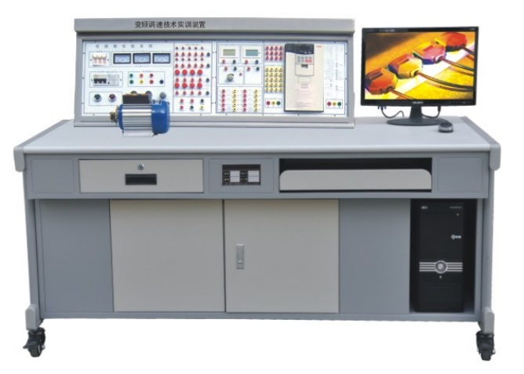
一、主要技术参数：
1、输入电源：AC380V± 5%（三相五线）50HZ
2、工作电流：≤4A
3、环境温度：-5℃~40℃
4、外形尺寸：1600X700X1200mm
5、相对湿度：≤90%（25℃）
6、变频器：德国西门子V20 或三菱FR-D740
二、产品结构
1、实验桌：一桌为两座，主体材料采用三聚氰胺双面贴面板，其截面由PVC封边。操作台左右各有一个柜，可放置负载电机等，中间一个抽屉放导线、实验指导书等。
2、实验台：外壳采用18mm厚三聚氰胺双面贴面板为主要材料，其截面由蓝色PVC封边，内置钢架抽屉式结构，利用该钢架安装有实验面板及实验所需的全部电器元件、仪表、开关按钮等。
3、实验导线：采用三相异步电动机，装有脉冲编码器，并且在电动机轴上装设了机械负载机构，可直接在它上面增加机械磨擦阻力作为电动机的负载。
4、所有按插件均采用安全型接插头。
5、配置多功能实测仪：
采用3.5寸TFT液晶屏显示（分辨率320*480），屏幕亮度可调。
测量速度选择：慢/中/快速。
超量程显示：量程的120%。
按键可以锁定。
触发功能：单/外部/自动触发。
传感器：教师可自定对应关系曲线，进行传感器测量。
准确度：0.02%。
数学公式：上限/下限比较、MIN/dB/dBm/REL/Hold。
测量功能：电容、二极管、交/直流电压、占空比、交/直流电流、通断、二线/四线电阻、周期/频率、。
图形显示：直方显示/条形显示/趋势显示。
温度测量：热电阻：PT100/PT50/Cu100/Cu50.热电偶：K/N/R/S/T/B/E/J/WRe325/WRe526；
通讯接口：WIFI、蓝牙、USB Device，配套接收软件。
方波输出。
开放校准功能。
扩展功能：数据保持、数据存储、数据回读。
三、基本配置（一套）
1、脉冲编码器1只
2、A5AP件1套
3、测速表1只
4、通信电缆
5、实验导线1套
6、组态监控软件
7、系统接口
8、通信模块
9、实验桌1张
10、实验台1套
11、负载机构电机1套
12、实验指导书1本
13、温度传感器1只
14、压力传感器1只
15、气敏传感器1只
四、实验内容
1、变频器的基本操作实验
2、变频器的组合和程序运转实验
3、变频器的频率跳变操作和多段速度运转实验
4、开环系统实验
5、闭环系统实验
6、速度反馈系统实验
7、速度水位系统实验
8、并用操作运转实验
9、通讯操作运转实验
10、多段速度运转实验
11、程序运转实验
12、瞬时停电起动实验
13、PID控制系统实验
14、变频器组态实验

